

**Colégio Hamilton Moreira da Silva**

Aluno(a):_______________________________________________________ ________________________________________________________________

Professor(a):______Giselle_________________________ Data:____/_____/2020. ______/__________/_______

7°ano do Ensino Fundamental II



Matemática II

* Gabarito dos exercícios do livro de Matemática; pág.: 266 e 267 (até o n° 68).

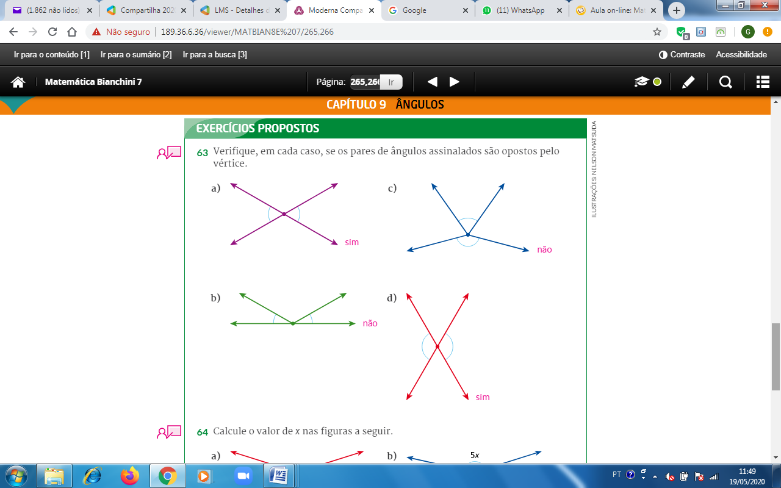

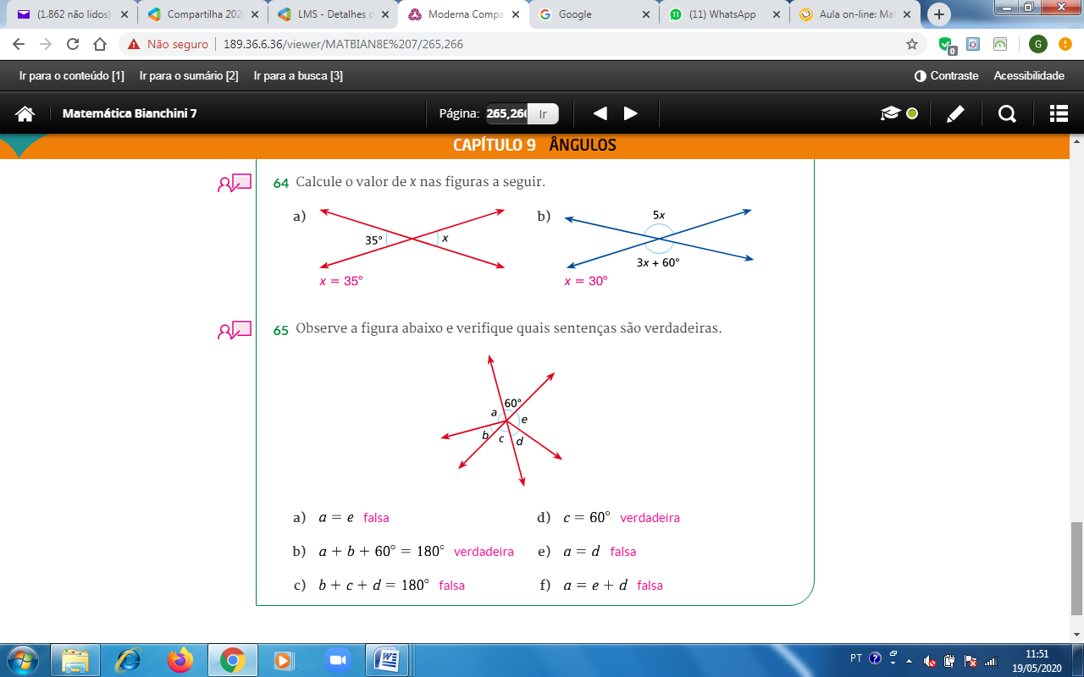

Página 267.

